Муниципальное бюджетное дошкольное образовательное учреждение «Детский сад комбинированного вида № 82 «Подсолнушек»

Результаты образовательной деятельности
МБДОУ № 82 «Подсолнушек»
по экологическому воспитанию детей дошкольного возраста

Республиканская акция: «#ЭКОВЕСНА 2022»
Номинация: «Лучший детский сад»

Набережные Челны
2022 год
Современное содержание воспитательно-образовательной работы с детьми дошкольного возраста сегодня, в эпоху стремительного прогресса и глобальной техногенной катастрофы, стали невольно задумываться: «Как сохранить планету в чистоте?» Очевидно, что если мы сами не будем внимательно относиться к миру, в котором мы живем, то можем просто погубить себя. Чтобы этого не произошло, нужно осознать полезность воспитания экологической культуры. И начать с воспитания себя и своих детей. Знания и хорошие привычки, которые получены ещё в детстве, сформируются в чёткие убеждения. Дети со сформированными с раннего детства представлениями о важности сохранять природу никогда не нанесут вред ей. В будущем это повлияет на позитивное преобразование экологической обстановки вокруг нас.






В МБДОУ № 82 «Подсолнушек» функционирует 12 групп: 3 группы – полилингвальные, 6 групп – билингвальные, 3 группы для детей с диагнозами ОНР, ФФНР. Дошкольное образовательное учреждение осуществляет свою деятельность в области экологического воспитания по программе «От рождения до школы» под редакцией Н. Е. Веракса, Т. С. Комарова, М. А. Васильева, Федеральному государственному образовательному стандарту дошкольного образования. В 2018году творческой группой ДОУ была разработана рабочая программа «Эколята», которая успешно реализуется во всех возрастных группах.
Цель: формирование экологически грамотной личности в условиях современной дошкольной образовательной организации.

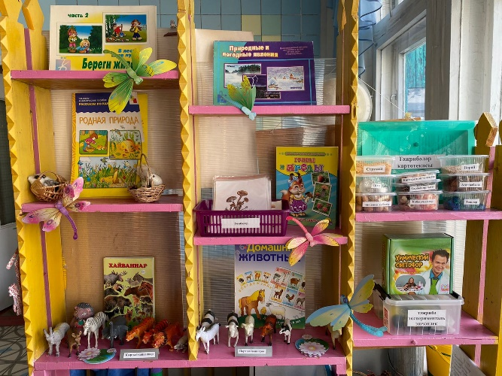
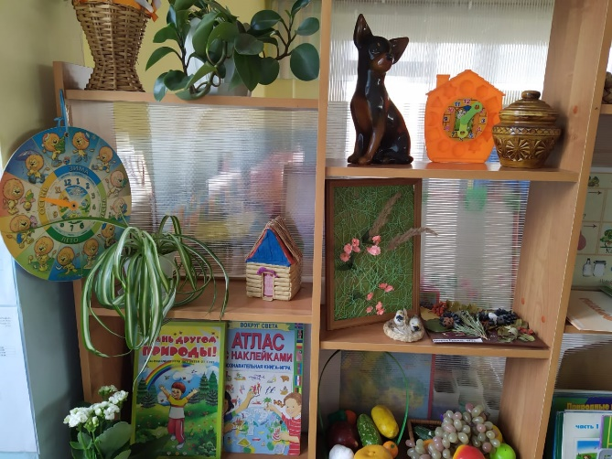

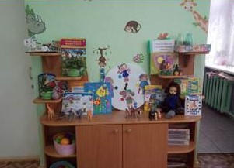
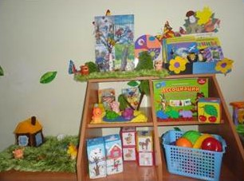

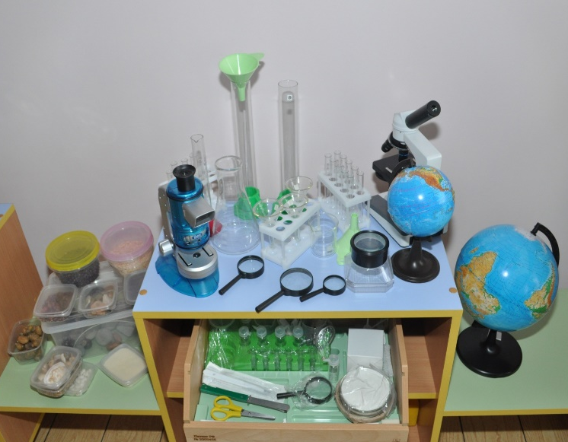
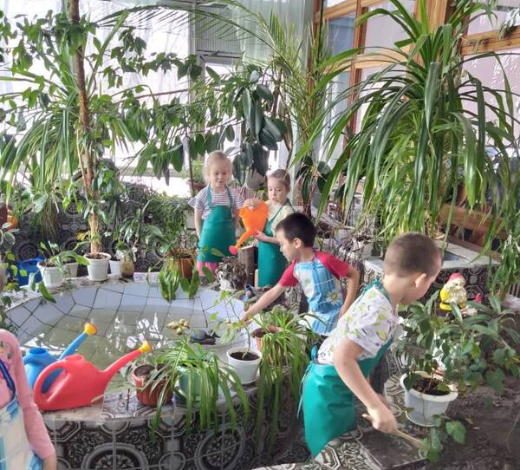
А также на территории дошкольного учреждения имеется зимний сад, экспериментальный уголок, где дети имеют возможность непосредственно взаимодействовать с живой природой и узнавать о ее особенностях.
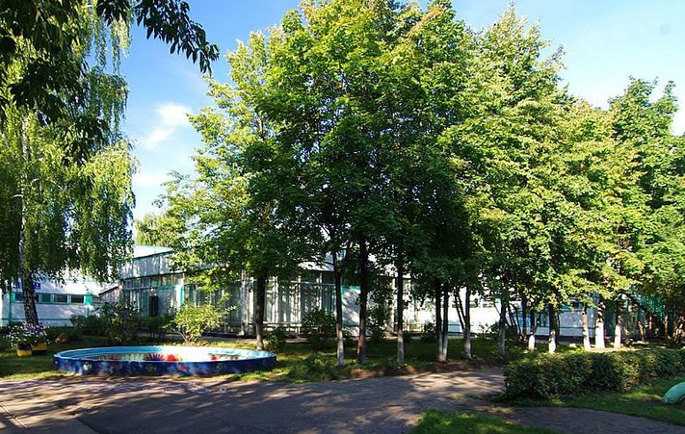
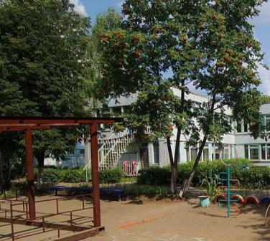
На территории ДОУ имеются разнообразные деревья: рябина, клен, ель, яблони, березы, которые выполняют познавательную, развивающую, и оздоровительную функцию.
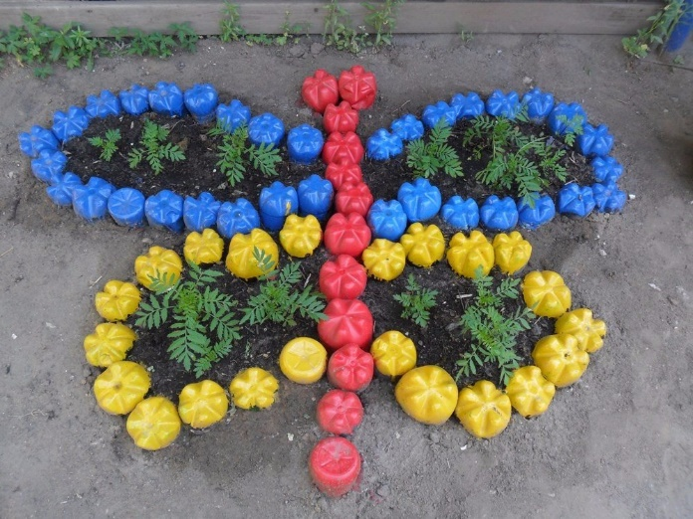
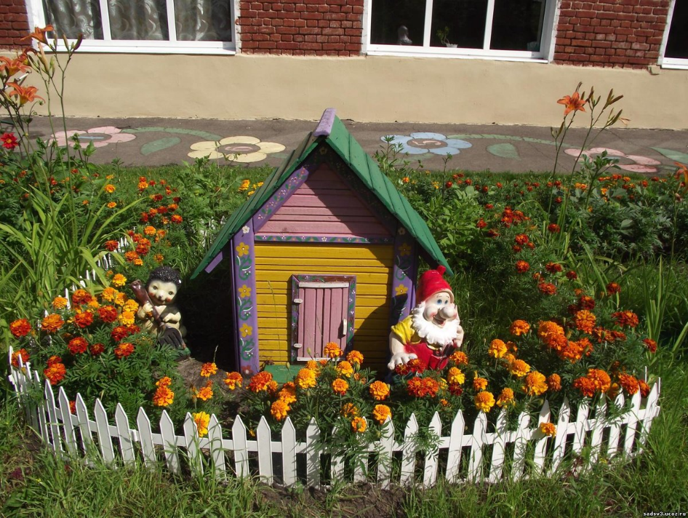
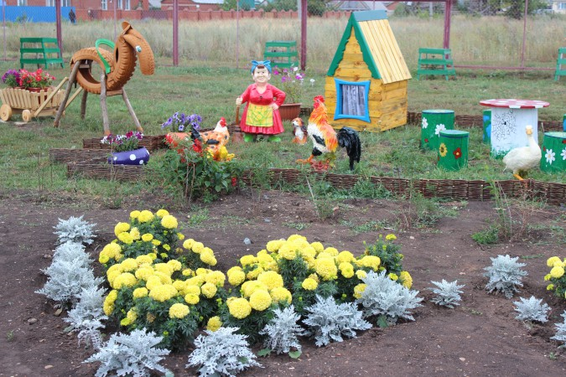
Очень радует глаз цветники, на которых мы высаживаем цветы (бархатцы, астры, календула, колокольчики, пионы, лилии и др). Дети имеют возможность видеть настоящее море соцветий, имеющих приятный запах. И они подобраны так, что в течение сезона одни цветы сменяются другими. Дети заботятся о цветах: рыхлят, поливают, полют, опрыскивают их. Работа на клумбах дает ребенку возможность познать взаимосвязь между растениями и людьми.
«Цветники»
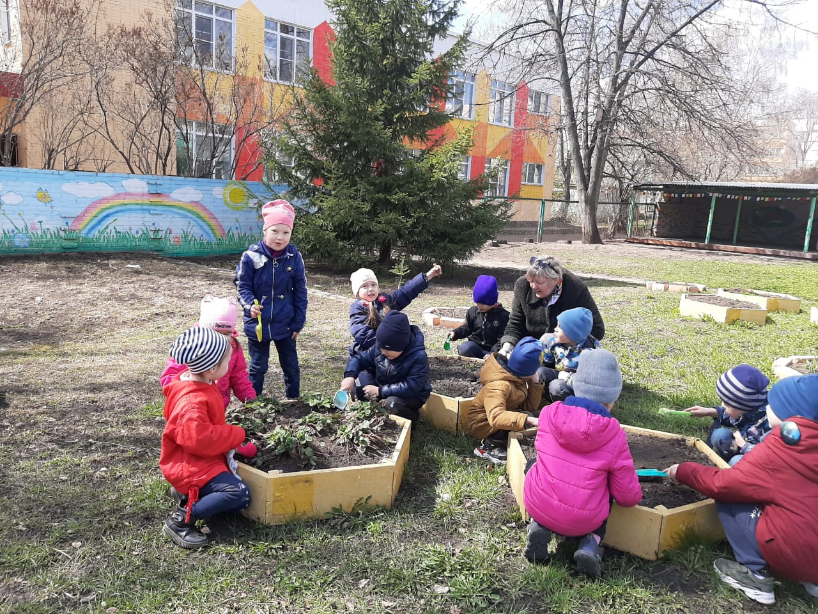
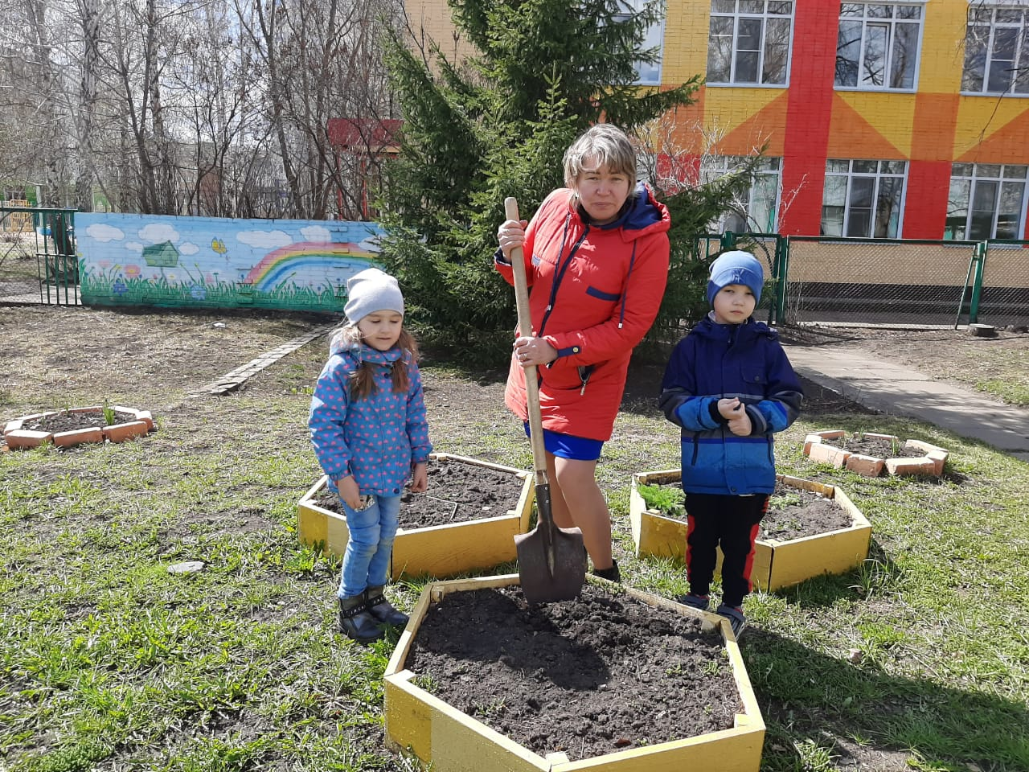
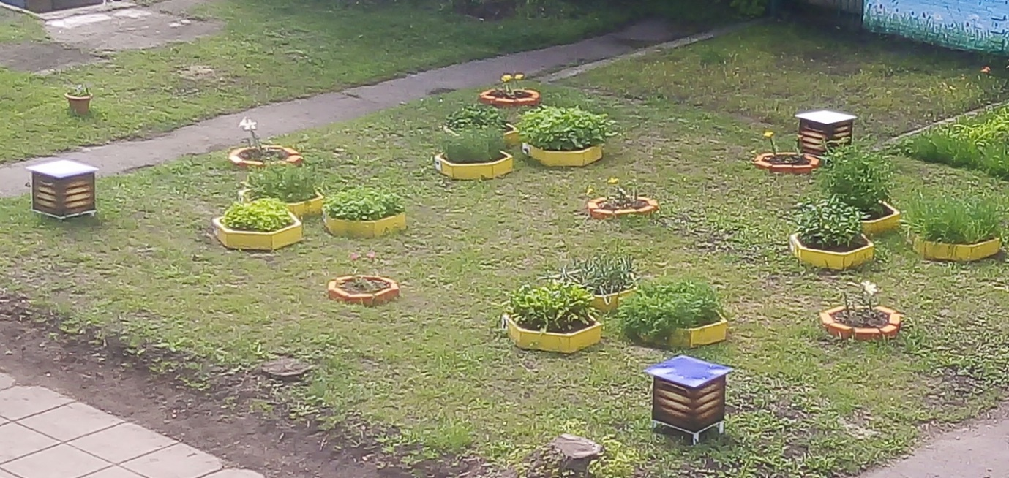
На территории ДОУ разбит овощной огород, где дети вместе с педагогами выращиваются огурцы, картофель, капуста, кабачки и другие овощи. Ребята вместе со своими воспитателями принимают участие в посадке семян и уходе за ними. Работа на овощном огороде дает ребенку возможность почувствовать свою ответственность. Осенью вместе с ребятами мы собираем наш урожай.
Все эти экологические зоны: овощной город, цветники, кормушки - позволяют более продуктивно использовать обычные прогулки с детьми для экологических занятий и одновременно для оздоровления детей на свежем воздухе.

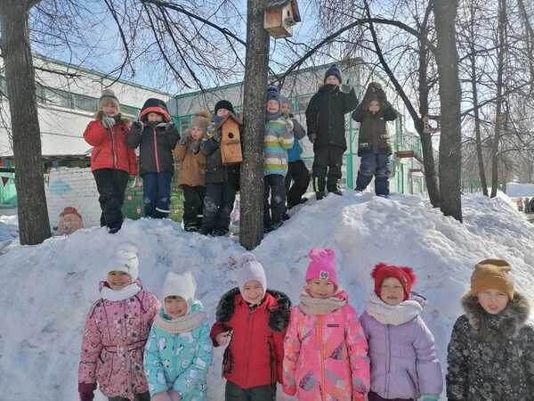
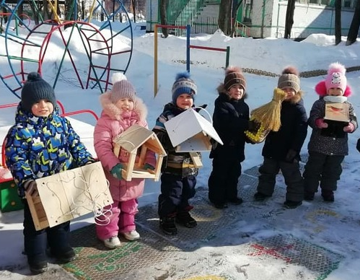
«Сыерчыклар, рәхим итегез» «Кошлар өчен җимлекләр!»
В период работы по данной программой были организованы и проведены следующие мероприятия:
- «Птицы – наши друзья» - акция по изготовлению кормушек для птиц, зимующих на территории нашей республики. Дети совместно с родителями изготовили кормушки и развесили их на территории ДОУ и участках. Все участники данной акции получили благодарственные письма.
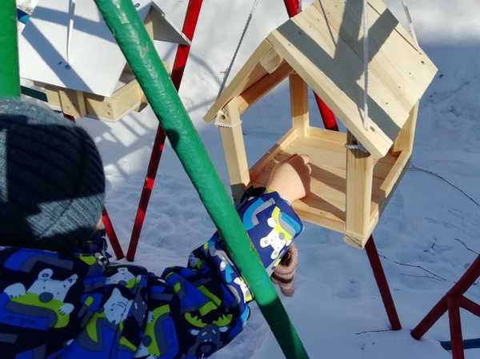
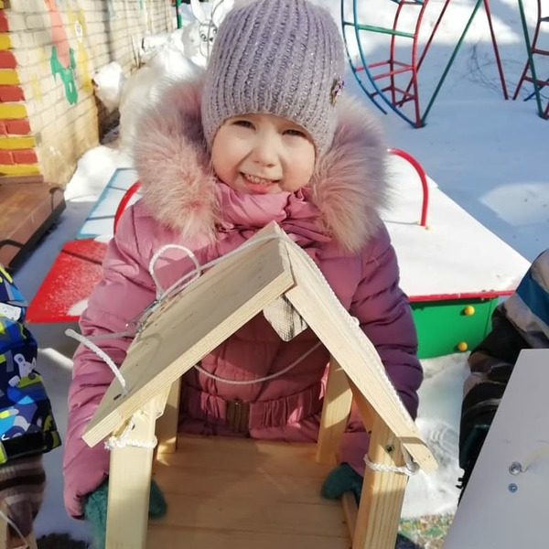

«Кошлар өчен җимлекләр!»
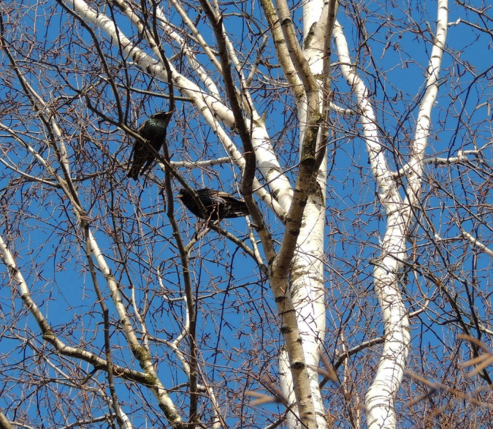
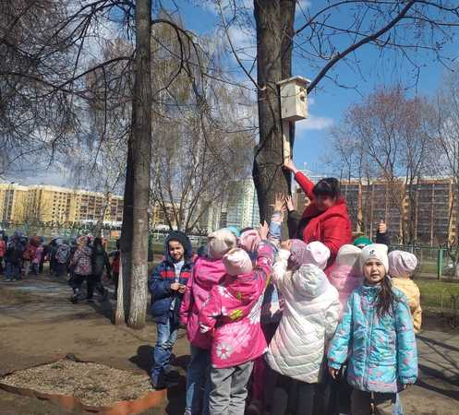
«Скворцы прилетели»
- Акция «Малым рекам и родникам – чистоту и полноводность» - по очистки природы от мусора. Сотрудники провели очистительные работы на берегу реки в районе с. Большая Шильна и в районе парка Прибрежный, Центральный район – 1 га. Отчет о проделанной работе был направлен в экологический отдел г. Набережные Челны.
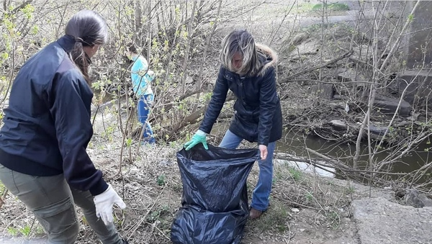
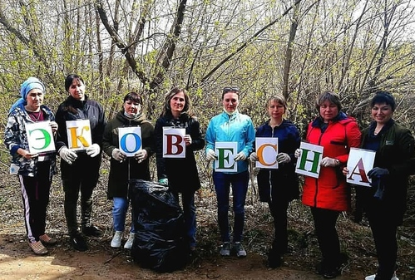
«Малым рекам и родникам – чистоту и полноводность»
- Экологическая акция «Городской парк» - в рамках экологической акции были проведены очистительные работы сотрудниками и родителями территории парка Прибрежный, а также придомных территорий сотрудников и родителей – 2 га. Отчет о проделанной работе отправлен в экологический отдел г. Набережные Челны.
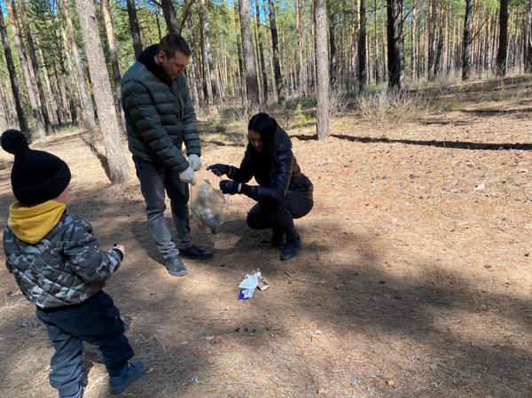
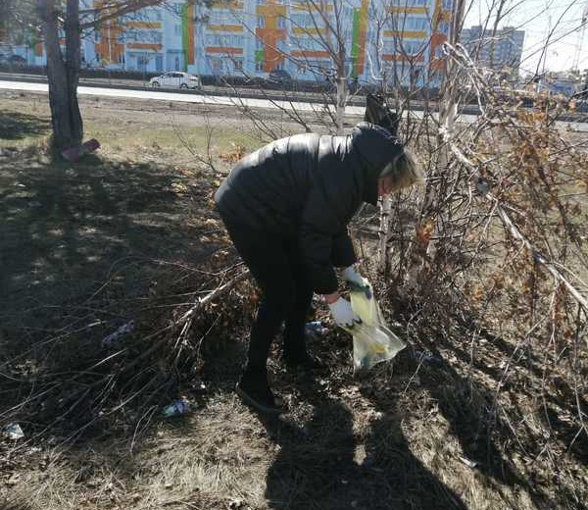
«Городской парк»
- В рамках международной экологической программы «Эко – школа/ Зеленый флаг», принимаем участие в ежегодной акции «Сдай макулатуру – сохрани дерево!» Проведению акции предшествовала большая работа педагогов с детьми и родителями по формированию мотивации на сбор макулатуры. Во время ООД дети узнали о том, откуда появляется бумага, в каких сферах деятельности используется. В детском саду за весь период было собрано 16 т 713 кг макулатуры.
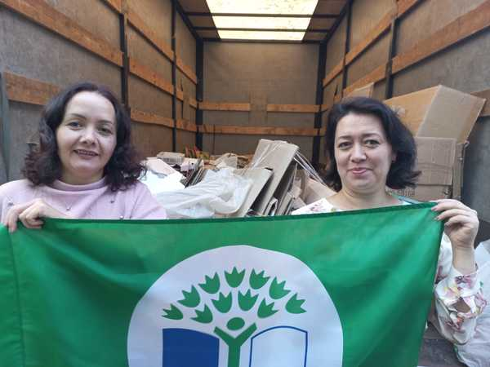
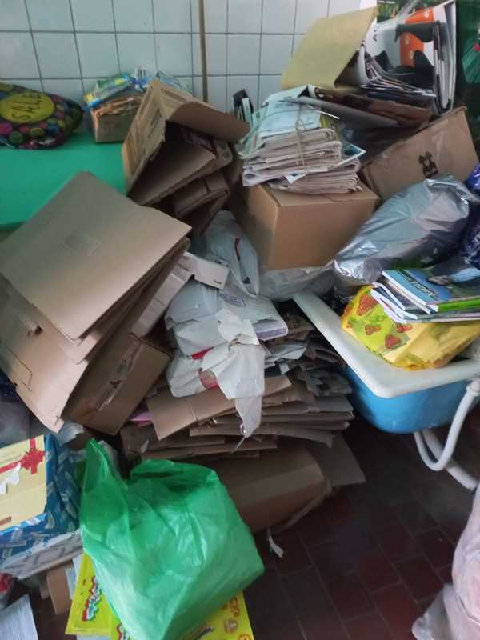
«Сдай макулатуру – сохрани дерево!»
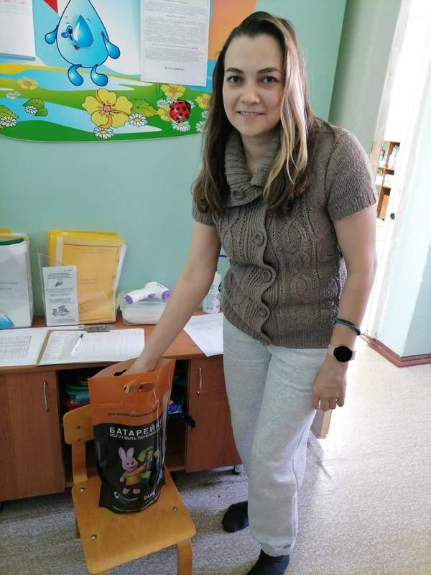
- Принимаем участие в ежегодной экологической акции «Сдай батарейку — спаси ёжика». За весь период было собрано 63 кг отработанных батареек.
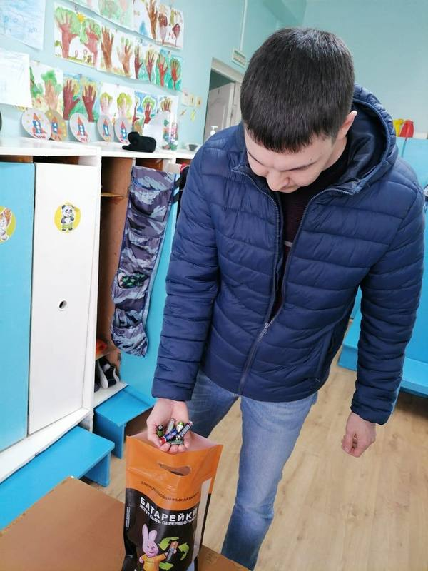
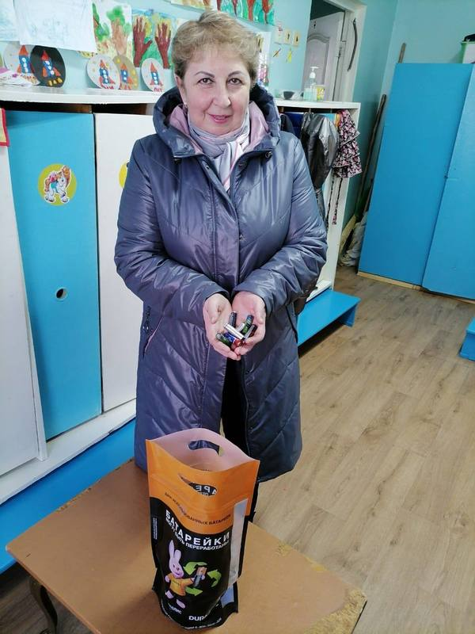

«Сдай батарейку — спаси ёжика»
2. Экологические викторины:
- Проводится ежегодная викторина «Эколята» для детей старших и подготовительных к школе групп, где дети демонстрируют свои знания в этой области. Главная цель этого мероприятия - научить детей на практике использовать свои знания.

«Папа, мама и я – экологическая семья!»
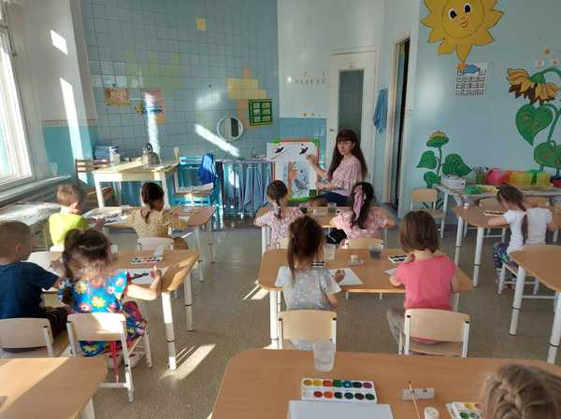
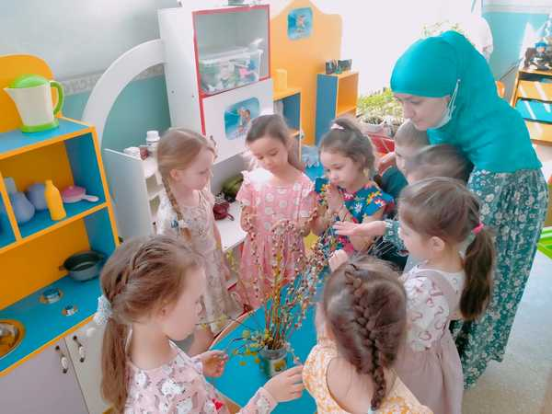
3. Систематично проводятся цикл занятий и бесед экологического содержания: ООД по художественно-эстетическому развитию «Весенние цветы», ООД по познавательному развитию «Земля – наш общий дом»; ООД по художественно-эстетическому развитию «Птицы - наши друзья», ООД по речевому развитию «Татарстан – мой край родной»; ООД по познавательному развитию «конспект «Зеленый друг – природа»; экологический оркестр «Скворцы прилетели». Главная цель этого мероприятия – расширить знания детей о природе и дать знания об эколого-целесообразном поведении человека.

«Первоцвет» «Белая береза»
4. Экологические флешмобы:
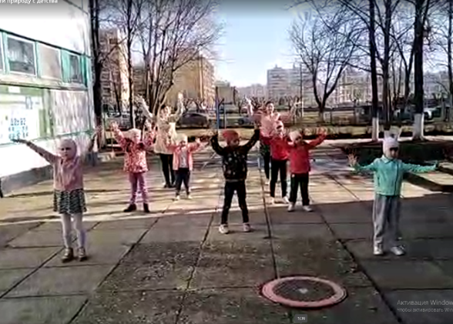
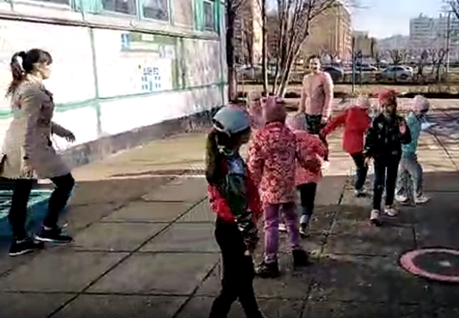
- «Береги природу с детства!» - проведено с целью привлечение родителей к взаимодействию и взаимосотрудничеству по вопросам экологического воспитания. Сюжет флешмоба призван обратить внимание детей на соблюдение чистоты в своем городе. Дать понятия детям о том, что чистота и порядок начинается с каждого из нас.

Флэш-моб «Дети Земли»
5. Разработаны и реализованы экологические проекты:
- Приняли участие во Всероссийском природоохранном социально-образовательном проекте «Эколята–Дошколята», в рамках которого в зимний период на участках образовательного учреждения был создан «Снежный городок Эколят», проведены занятия, развлечения с участием героев: Умницы, Шалуна, Тихони и Ёлочки, которые рассказали ребятам много интересного о природе, помогли подружиться с ней, научили беречь, охранять и уважать ее.

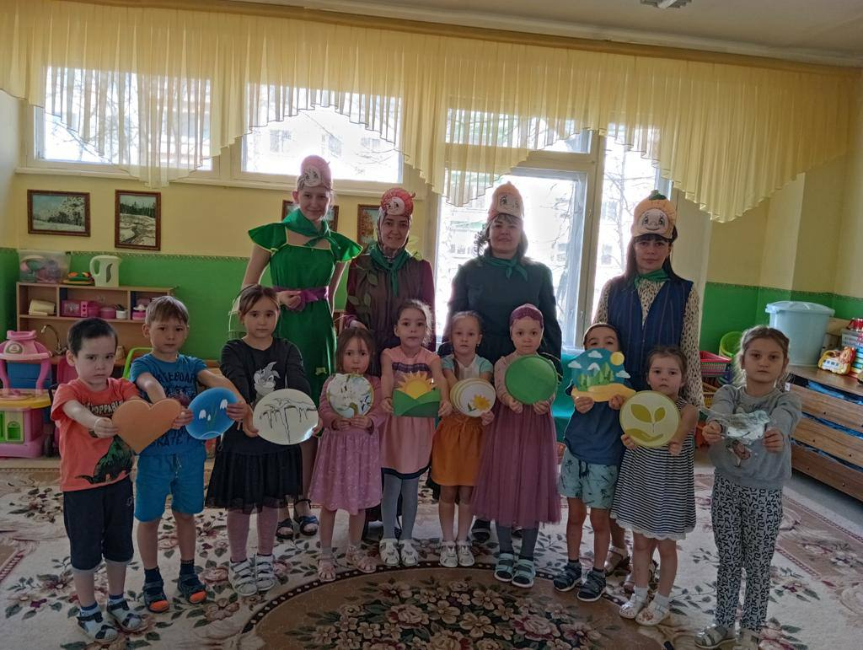
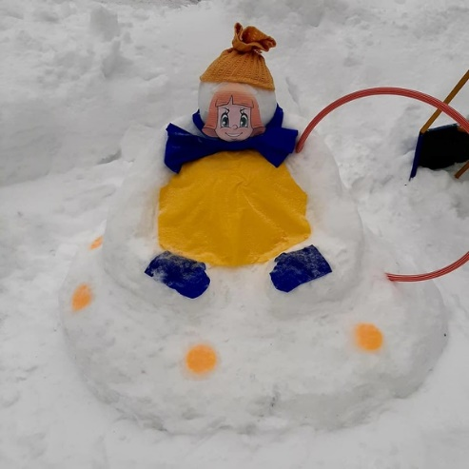

«Снежный городок Эколят» «День Эколят»
- Являемся участниками ежегодного проекта «Экошкола / Зеленый флаг», в рамках которого педагоги обмениваются опытом по экологическому воспитанию детей дошкольного возраста.
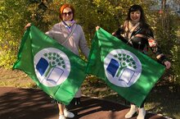
«Экошкола / Зеленый флаг»
- «Вторая жизнь для пластика» - в связи с тем, что время разложения пластика занимает более 100 лет, а в нашей жизни его все больше. Целесообразнее всего пластик не выбрасывать, а изготавливать из него нестандартное физкультурное оборудование или элементы интерьера для своего дома. С этой целью был реализован проект «Вторая жизнь для пластика». С родителями были проведены консультации и мастер-классы по данной проблеме, и было предложено совместно с детьми изготовить из вторсырья или оборудование, или поделку. Затем родители вместе с детьми представляли свои изделия.

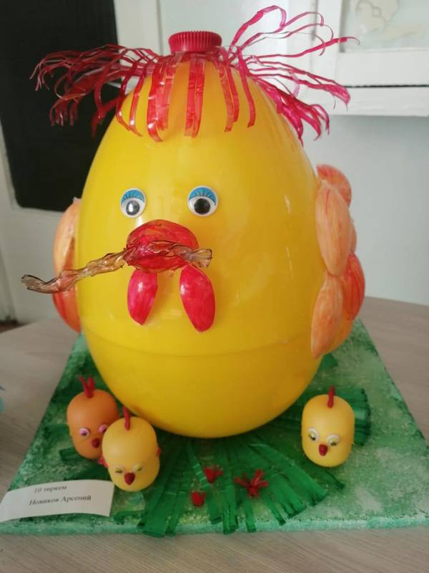
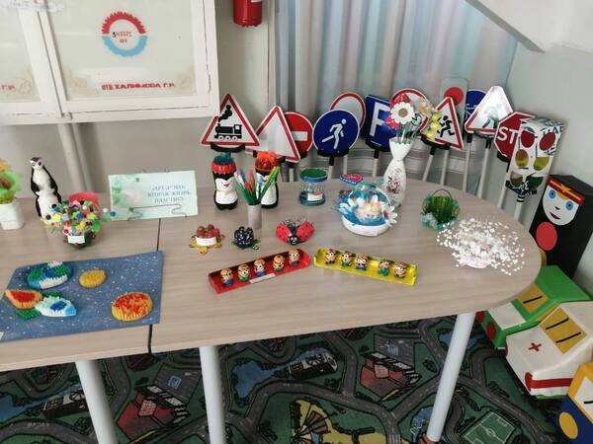

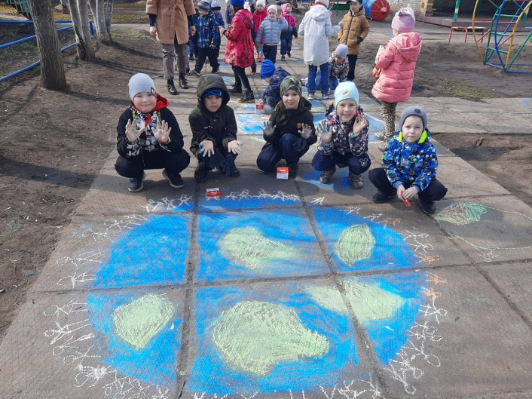
- Конкурс рисунков на асфальте «Наступила весна», «Осень золотая» - с целью активизации экологического воспитания и развития творческого потенциала детей был проведен конкурс рисунка на асфальте.
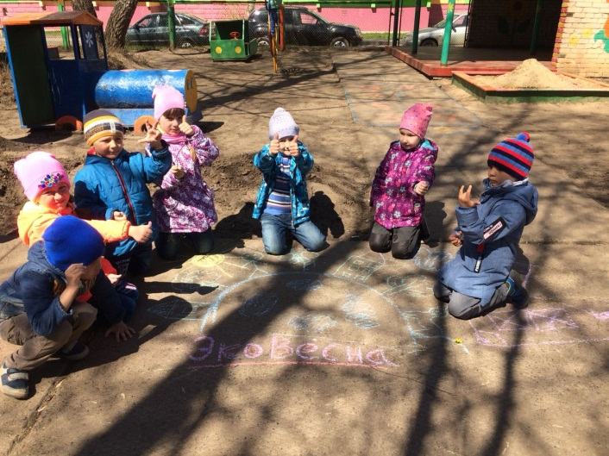
Конкурс рисунков на асфальте
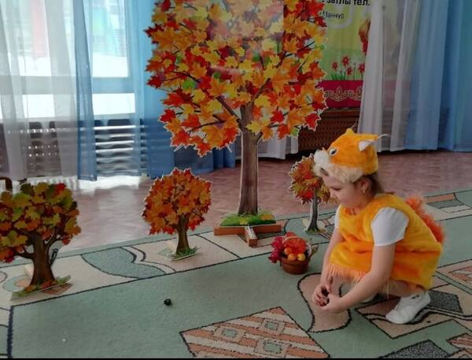
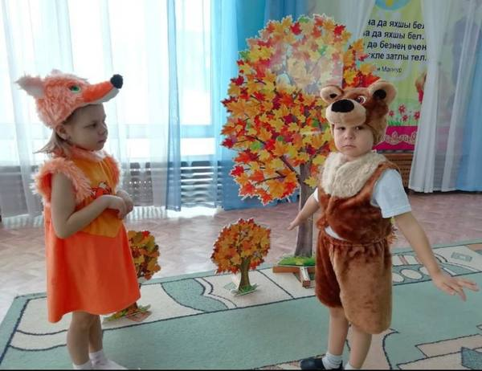
- Конкурс чтецов «Мой любимый Татарстан» - дети подготовили стихотворения экологического характера. Каждое стихотворение было подготовлено в виде мини-сценки.
«Мой любимый Татарстан»
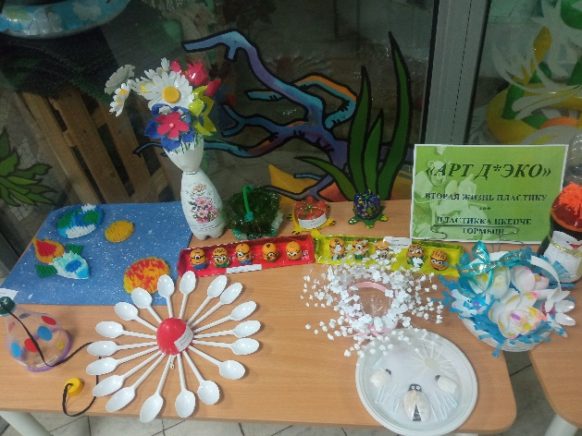
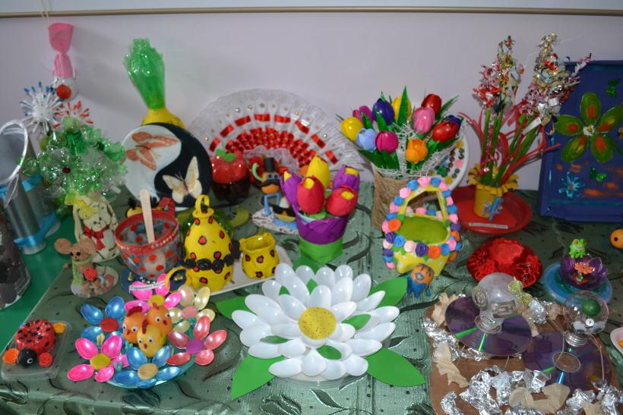
- Конкурс поделок из бросового материала «АРТ Д ЭКО»

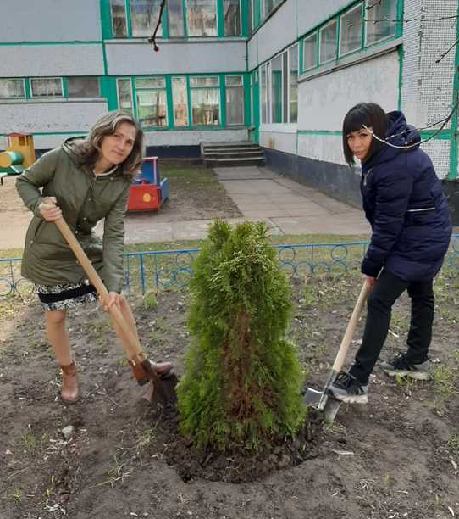

«День посадки леса»
7. Участие в общегородском субботнике и средниках - уборка территории ДОУ и прилегающих территорий от сухих листьев и мусора. Увезено 2 тонны собранного мусора.
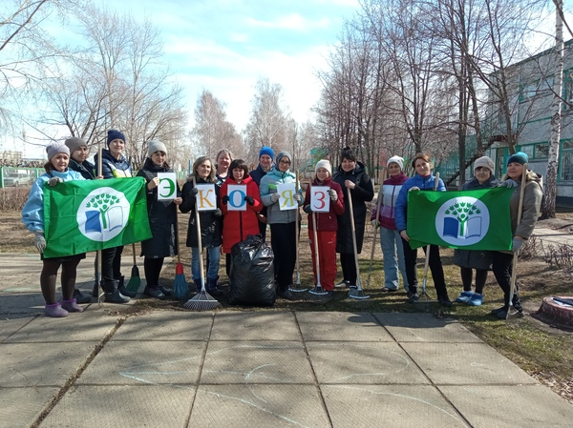
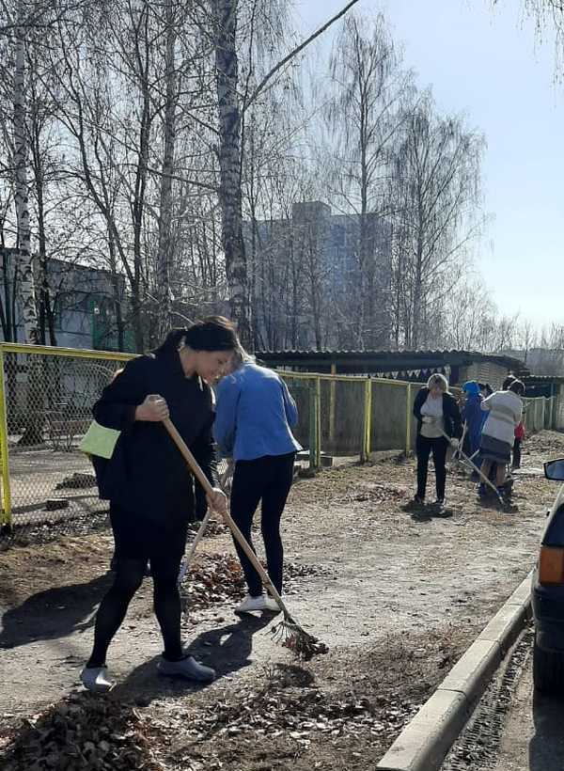

«Шәһәрдә өмә»
«Шимбә өмәсе»
«Шимбә өмәсе-2022»
8. Раздельный сбор ТБО - в каждой возрастной группе установлены контейнеры для раздельного сбора ТБО. С детьми и родителями проведены беседы о необходимости раздельного сбора. Стимулировали наследовать пример ДОУ и в семье. Также на территории ДОУ установлены временные емкости для раздельного сбора. Отправлена заявка на установление отдельного контейнера для раздельного сбора ТБО на территории ДОУ.
Раздельный сбор ТБО
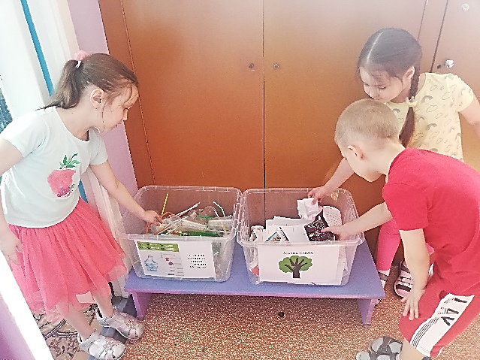
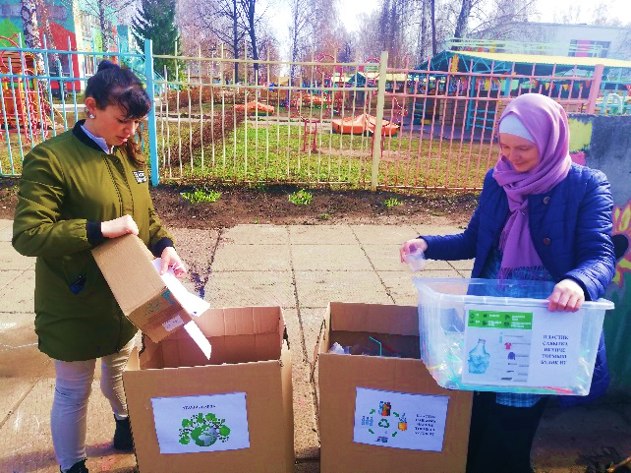

10. В рамках работы по экологическому воспитанию были разработаны автрские методические пособия: «Почемучки» (для детей 3-5 лет), «Мы друзья природы» (для детей 5-7 лет), «Экомир»; лэпбуки: «Мир насекомых», «Времена года», «Перелетные птицы», «Юный исследователь»; игры: «Уйный-уйный сөйлибез» «Кем нәрсә ашый?», «Мой дом природа», «С какого дерева листок?», игровая платформа «Карусель».
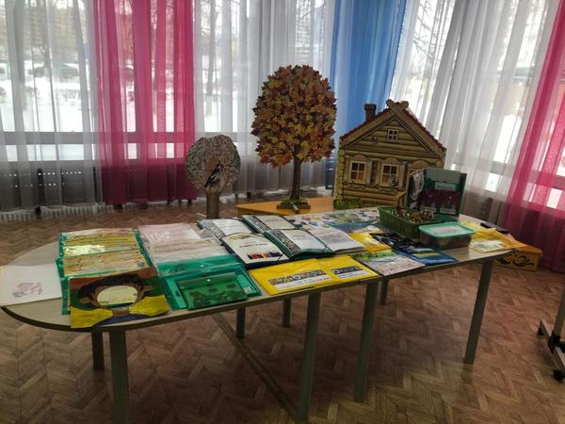
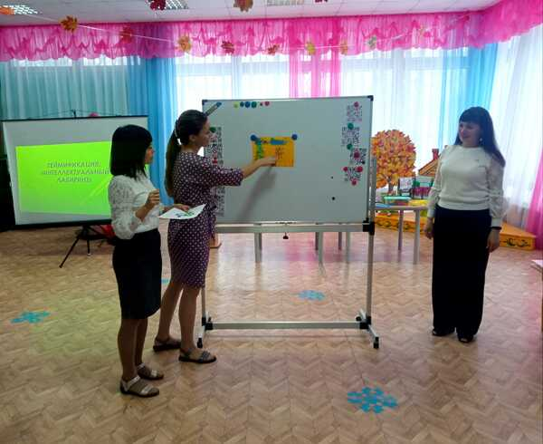

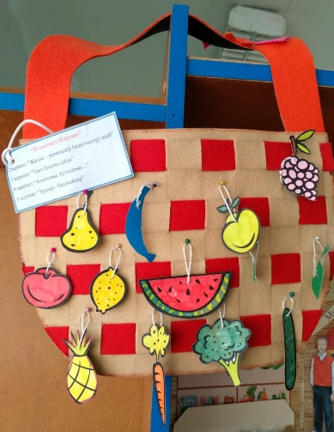
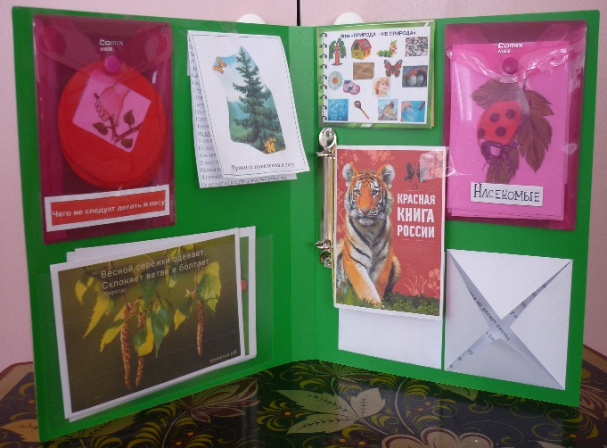
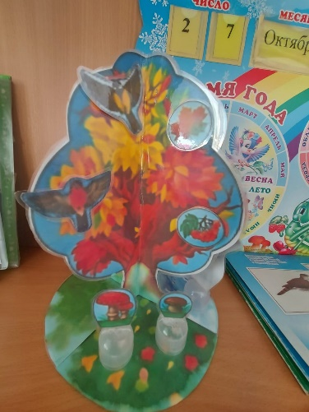
11. В результате систематичной работы по экологическому воспитанию были получены следующие результаты:
- победители Регионального конкурса «Елочка, живи!», диплом 1,2,3 степени;
-победители Всероссийского конкурса «Мир заповедной природы», диплом 1, 2 степени;
- победители Всероссийского творческого конкурса «Экология и мы», диплом 1 степени;
- победители Всероссийского конкурса «Экологическая культура», диплом 2 степени;
- победители Всероссийского смотра-конкурса «Детский сад года», диплом 1 степени;
- победители городского этапа республиканского конкурса «Эковесна-2021», диплом 3 степени;
- победители Всероссийского конкурса «Экологическая культура», диплом 1 степени;
- победители Всероссийского конкурса «Экологический диктант», диплом 2 степени;
- благодарственное письмо от ФГБУ «Национальный парк «Нижняя Кама»;
- победители Всероссийского творческого конкурса «Экология и мы», диплом 1 степени;
- победители Всероссийского конкурса «Экологическая культура», диплом 1 степени;
- победители Всероссийского конкурса «Я рисую рыжую осень», диплом 3 степени;
- победители Всероссийского конкурса «Золотая осень», диплом 1 степени;
- победители Регионального конкурса «Золотой листопад», диплом 3 степени;
- победители конкурса «Лучший домик для птиц» в рамках городской природоохранной акции «Добро пожаловать, скворцы!», диплом 2, 3 степени;
- победители Республиканского конкурса «Зеленые мечты» в номинации «Новая технология», диплом 1 степени;
- победители Всероссийского конкурса детского рисунка «Эколята – друзья и защитники природы» на муниципальный этап, диплом 1 степени;
- победители Всероссийского конкурса на лучшую поделку из вторичного сырья «Наши друзья – Эколята за раздельный сбор отходов и повторного использования материалов», диплом 3 степени.

Приложение
